2024年5月23日今日动态
今天是星期四，晴。共有24位小朋友来园，共有1位小朋友请假在家休息，请事假的小朋友有顾晨怡。
一、户外活动
爱玩是孩子们的天性，丰富多彩的户外体育游戏活动是孩子们健康成长的源泉。针对幼儿好动好玩的年龄特点，每天坚持户外活动，是幼儿园的基本活动之一。今天我们的户外区域是滑滑梯。
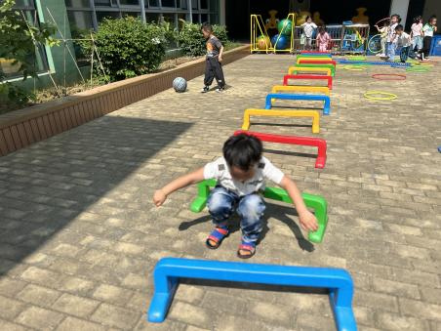  我会快速跨跳过很多的跨栏，但是双脚跳的话有点难，我得慢慢的、有准备地跳过去。 | 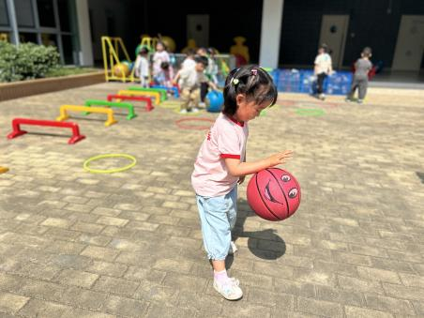  我已经会连续拍球拍8个啦，我的小技巧就是等球弹到最高的地方再拍，这很考验反应速度。 | 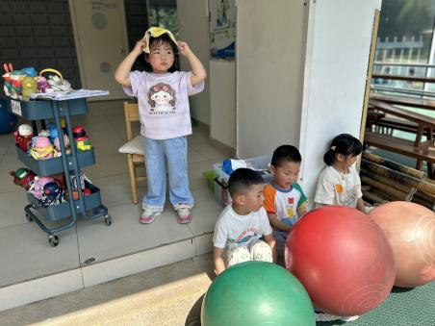  今天好热呀，躲在阴凉处休息休息吧。我的汗都淌下来了，让我来擦擦汗。
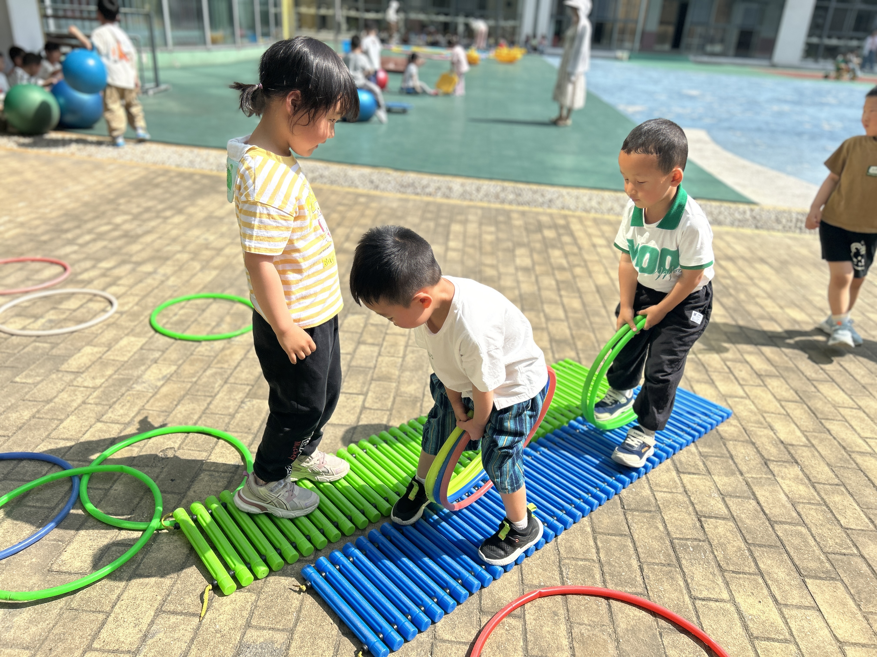  这是减速带，过减速带的时候要慢一点，不然车子都要跳起来了。呼啦圈就是我们的小车哟。 | 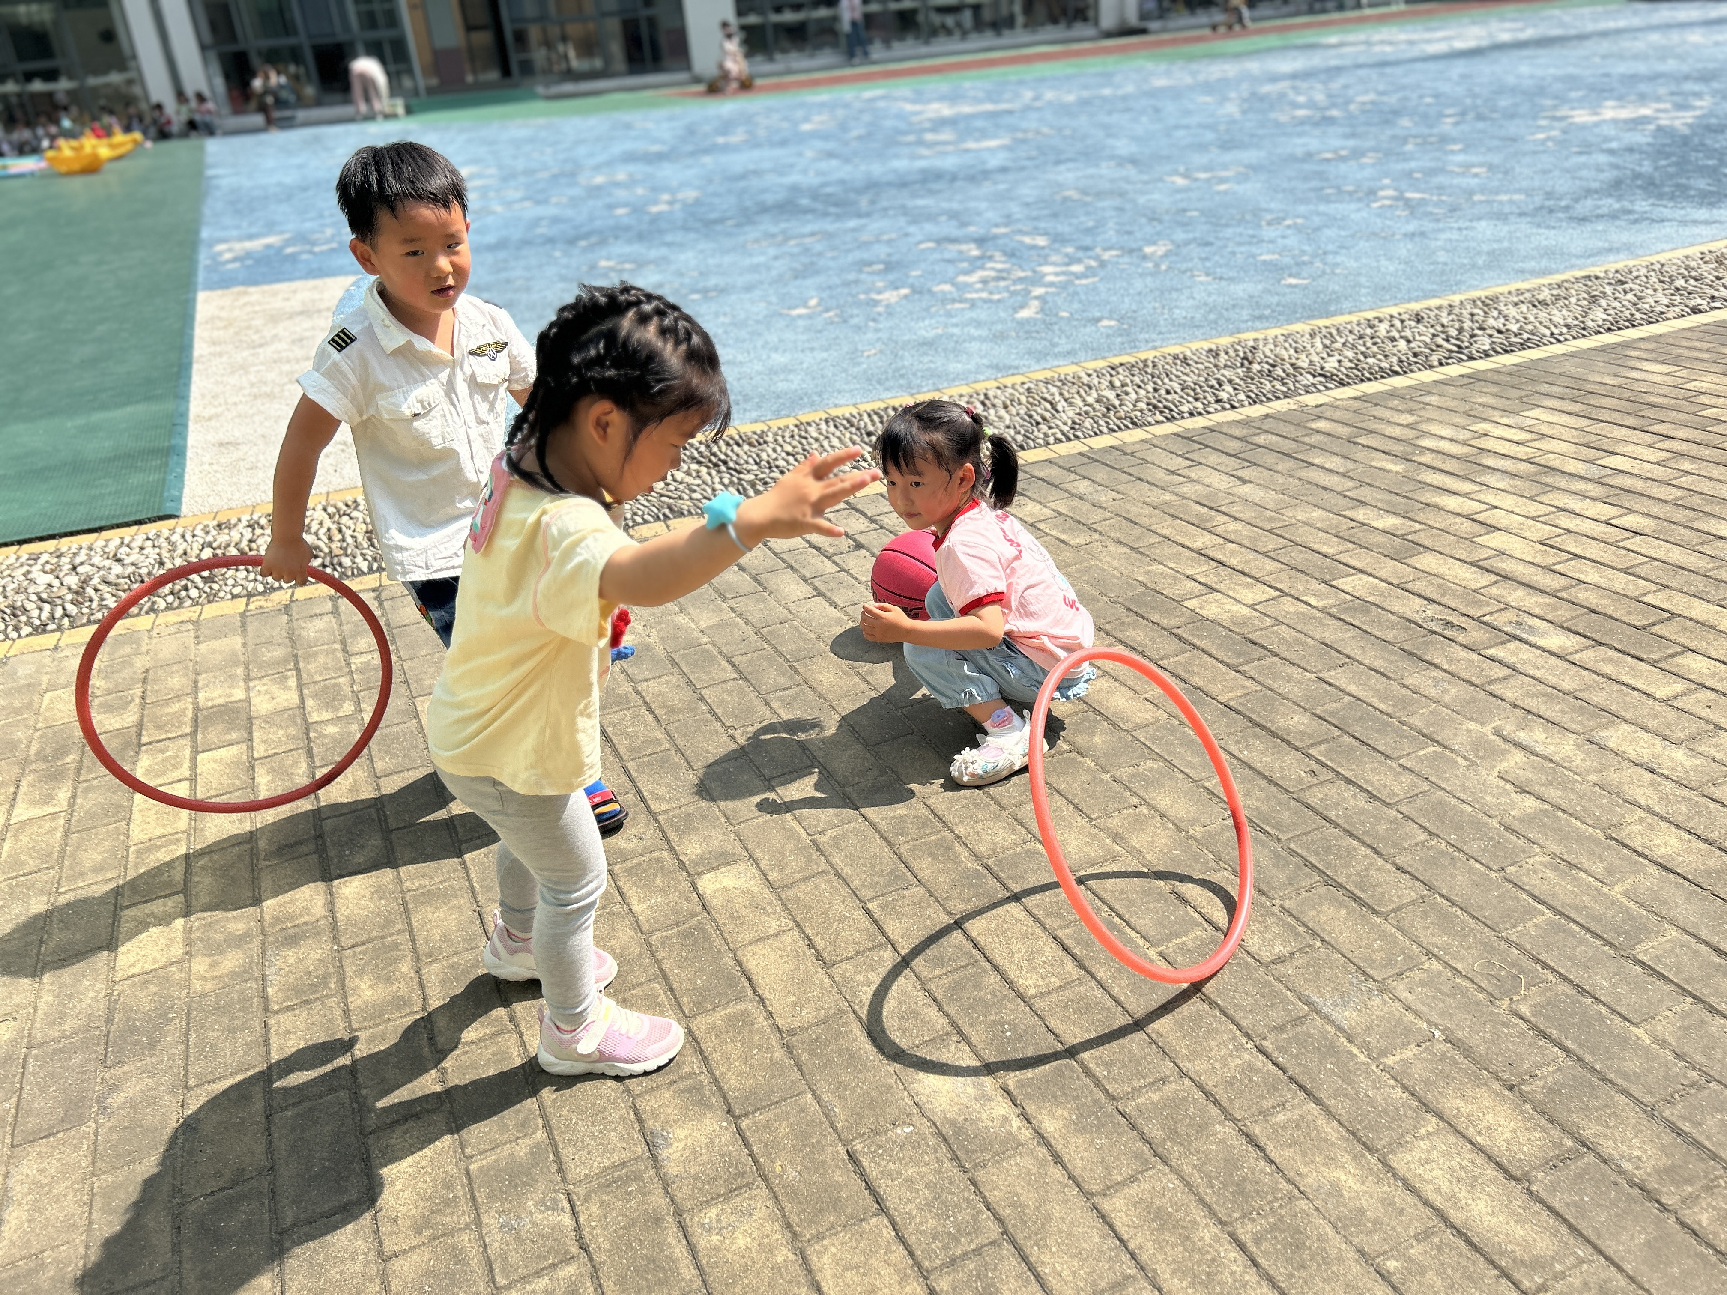  快速把呼啦圈甩出去，它总会滚出去没多远就转几个大圈圈就倒下来。 | 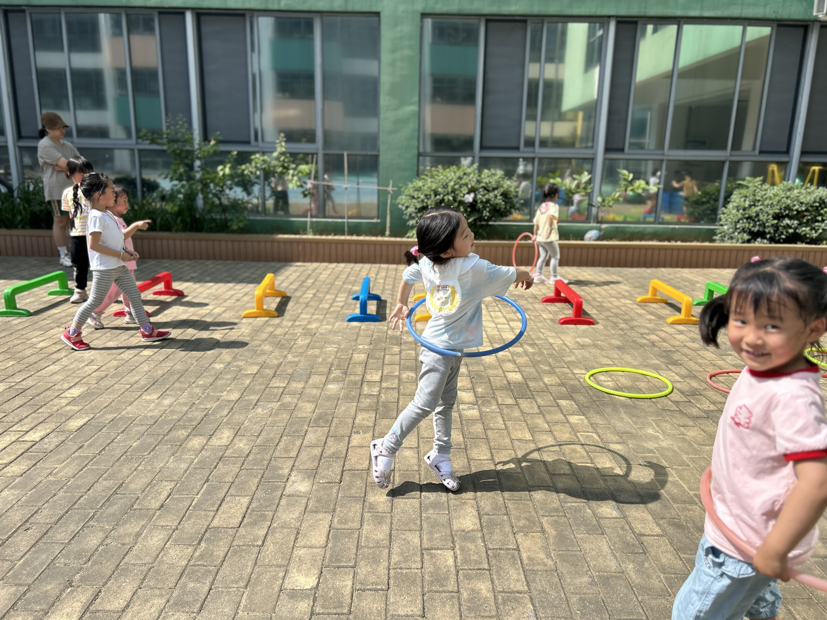  我还会让呼啦圈在我的腰上转圈圈，但是最多也就是2圈。首先
二、集体活动：综合《驱蚊神器》
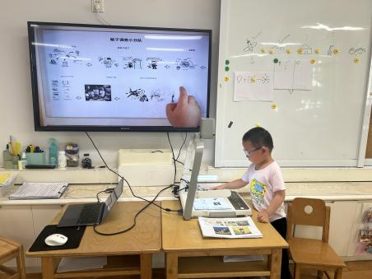 | 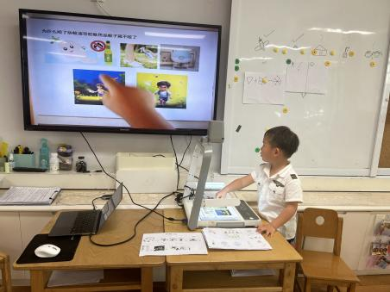 | 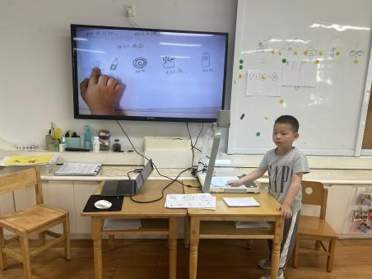
调查相关驱蚊用品的幼儿有：易筱曦、孙思淼、刘郑勋、程诺、金文哲、熊梓轩、夏一心。
在今天的分享交流中，表扬能大方、自然地向大家阐述调查内容的小朋友是：孙思淼、刘郑勋、金文哲、熊梓轩。
表扬这些小朋友能针对问题，有目标地去调查：易筱曦、刘郑勋、金文哲、熊梓轩、夏一心。
表扬这些小朋友能认真倾听，并积极表达自己的想法：丁秋铭、吴燚、赵奕承、徐燃、殷颂惜、王婉苏、徐旻玥、汪雪婷、张竹青、蔡娅宁。
三、区域游戏
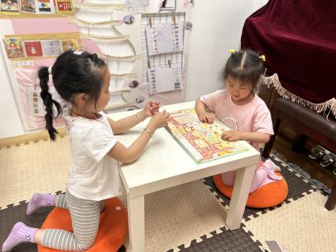  今天是精彩故事会，两人轮流讲一面故事，另一个人安静听。 | 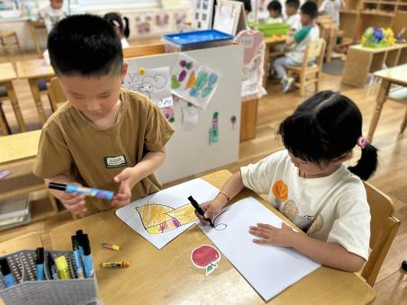  今天的美工区桌面有些乱糟糟，勾线笔有很多都没盖笔盖，良好的习惯需要坚持不懈地去完成。 | 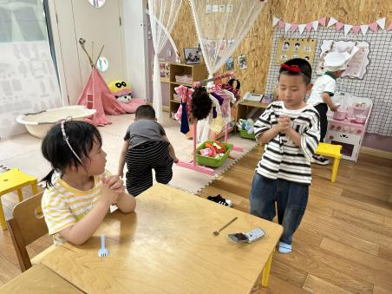  我们两个太饿了，已经洗好手架高桥等着小厨师上菜了。
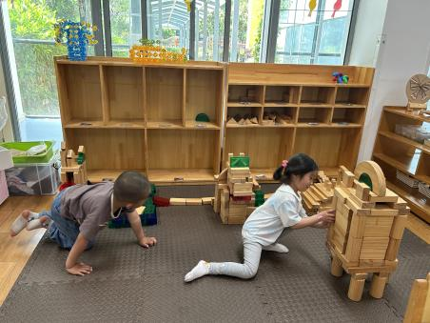  我们俩一起搭个树屋，先要用4根柱子让它腾空起来，接着要把一圈都围起来，这样就不会有蚊子跑进树屋里面了。 | 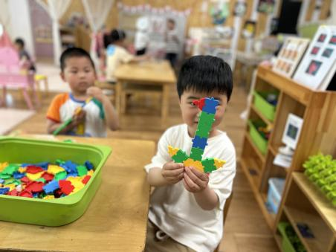  看我用潜力玩具拼了个轮船，中间是船帆，下面弯弯的是船的身体，马上就可以去航行了。 | 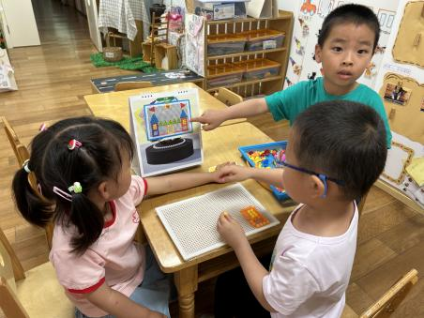  我们三个决定一起拼这个大城堡。我们先从右边这个城堡开始，橙色和黄色的身体已经搭好了。

四、家园配合
1.天气越来越热，很多孩子在幼儿园的时候会被蚊子叮咬，所以我们提醒一些皮肤比较敏感的孩子带好一些防蚊准备：驱蚊贴、花露水和其他防蚊工具，帮助孩子及时处理好蚊子叮咬的问题。
2.部分孩子最近反应自己保温杯中的水比较烫，天气比较热，孩子在户外游戏时需要及时饮水，还是要和家长做好沟通工作，水杯中不能放太烫的水，注意幼儿安全。

